附件2：

图书馆5楼南阁楼铝型材隔断安装示意图

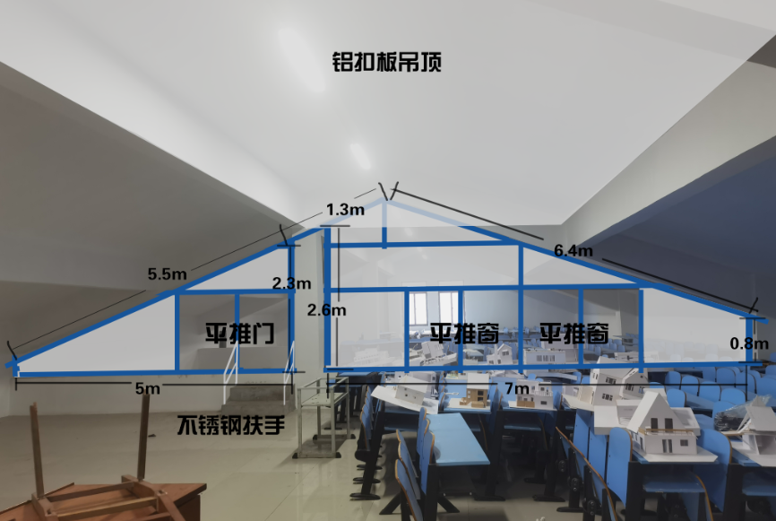

本图仅作为示意图，展示施工现场及安装方案。不作为隔断分割方式依据。

图书馆期刊阅览室轻钢龙骨隔墙示意图

